ตัวอย่างบทวีดิทัศน์แนะนำ “อำเภอคุณธรรม”

อำเภอสารภี จังหวัดเชียงใหม่

ที่ | ภาพประกอบ | เนื้อหา |  | เวลา
๑ | 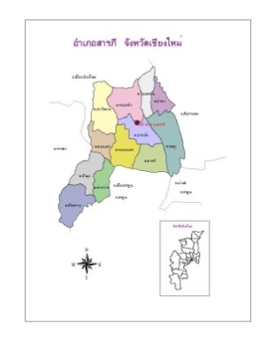 | - บริบททั่วไปของอำเภอ สภาพแวดล้อม แหล่งท่องเที่ยว วัฒนธรรมฯ (Intro เพลงประกอบ) |  | ๐.๔๐ นาที
ที่ | ภาพประกอบ |  | เนื้อหา |  | เวลา
๒ |  |  | - คำขวัญประจำอำเภอ “ต้นยางใหญ่ ลำไยหวาน เมืองโบราณเวียงกุมกาม พระนอนบวรงาม  เชิดชูนามสารภี” เป็นตัวอักษรวิ่ง  - บรรยายอำเภอสารภีเดิมชื่อ " อำเภอยางเนิ้ง"  ตั้งเป็นอำเภอเมื่อ ปี พ.ศ.2434 (ร.ศ.109)  คำว่ายางเนิ้งมาจากคำว่า " ต้นยาง " กับ " เนิ้ง "  เป็นภาษาพื้นเมืองแปลว่าโน้มเอน ต่อมาเมื่อ  พ.ศ.2470 ท้าวพระยาขุน พร้อมด้วยประชาชน  เสนอต่ออำมาตย์ตรี พันธุราษฎร นายอำเภอสมัยนั้น ว่าควรเปลี่ยนชื่ออำเภอยางเนิ้ง เสียใหม่เนื่องจากไม่ไพเราะจึงเปลี่ยนชื่อเป็น " อำเภอสารภี" ซึ่งเป็นชื่อของตำบลหนึ่งในอำเภอ  คำว่า " สารภี " เป็นชื่อของดอกไม้ไทยสีเหลือง  มีกลิ่นหอมมาก เป็นต้นไม้ยืนต้นมีอายุยืนและ  มีมากที่วัดสารภี ตำบลสารภี |  | ๑.๐๐ นาที
๓ | - ภาพจับไปที่สภาพแวดล้อมภายนอกอำเภอ/ป้ายชื่ออำเภอ/ สภาพแวดล้อมภายในอำเภอ |  | (Intro เพลงประกอบ) |  | ๐.๒๐ นาที
๔ | 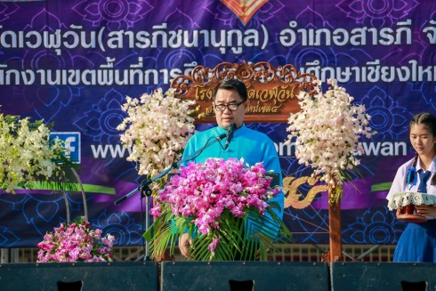  - ภาพนายอำเภอไหว้พระในห้อง  - นั่งเก้าอี้ |  | - นายอำเภอสารภี จังหวัดเชียงใหม่ กล่าวแนะนำตนเอง นายพัฒพงษ์ สร้อยอินทรากุล นายอำเภอสารภี กล่าวถึงความภาคภูมิใจ  แนวทางการขับเคลื่อนอำเภอคุณธรรมต้นแบบ  - มีการประชุมเพื่อประกาศเจตนารมณ์ร่วมกัน  - ร่วมคิดประเด็นปัญหาที่อยากแก้ ความดี  ที่อยากทำ แผนงาน/โครงการ/กิจกรรม  ซึ่งครอบคลุมคุณธรรมเป้าหมาย ๔ ด้าน พอเพียง วินัย สุจริต จิตอาสา ว่าจะทำที่ไหนอย่างไร และสิ่งที่จะทำเพิ่มเติม |  | ๒.๔๐ นาที

ที่ | ภาพประกอบ | เนื้อหา | เวลา
 | 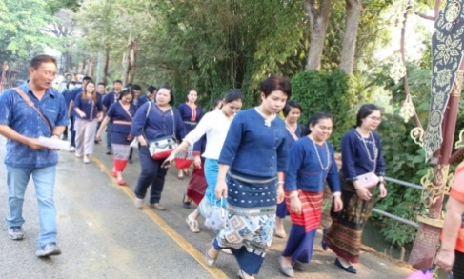  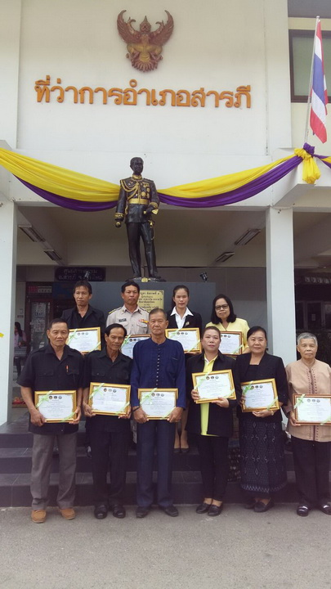  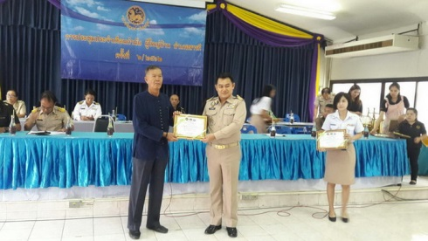 | - การแต่งตั้งคณะทำงาน/ผู้รับผิดชอบแผนงาน/โครงการ/กิจกรรม  - การนำแผนสู่แผนยุทธศาสตร์จังหวัด/องค์กรปกครองส่วนท้องถิ่นในพื้นที่  - การดำเนินงาน/ติดตามประเมินผลโครงการ/กิจกรรม  - อีกทั้งการดำเนินงานเพิ่มเติมใน ๓ มิติ คือ การส่งเสริมให้บุคลากรในพื้นที่ปฏิบัติตามหลักธรรมทางศาสนา น้อมนำหลักปรัชญาของเศรษฐกิจพอเพียง และวิถีวัฒนธรรม เช่น โครงการพัฒนาคุณภาพชีวิต ฟังเทศน์  ตอบปัญหาธรรมะ จัดในช่วงฤดูกาลเข้าพรรษาทุกวันเสาร์ ทุกตำบลในอำเภอ  ปีละ ๑๓ ครั้ง สืบชะตาต้นยางนา สรงน้ำ  พระธาตุเวียงกุมกาม  - ประกาศยกย่อง เชิดชูเกียรติผู้ทำความดี หรือ บุคคล ชุมชน องค์กรคุณธรรม  องค์ความรู้ของอำเภอคุณธรรม
๕ |  | - นายอำเภอกล่าวขอบคุณทางหน่วยงาน/ชุมชน ที่มีส่วนร่วมในการขับเคลื่อน ส่งเสริมและพัฒนาอำเภอสารภี ให้เป็นอำเภอคุณธรรม ซึ่งถือเป็นส่วนหนึ่งในการสร้างสังคมไทยให้เป็นสังคมคุณธรรม นำสู่การพัฒนาอย่างยั่งยืนต่อไปในอนาคต  - ตราหน่วยงานต่าง ๆ ที่เกี่ยวข้อง | ๐.๒๐นาที

